Индивидуальный проект этап 1.

Размещение на Github pages заготовки для персонального сайта.

Александр Андреевич Шуплецов

Содержание

# 1 Цель работы

Разместить на Github pages заготовки для персонального сайта.

# 2 Задание

* Установить необходимое программное обеспечение.
* Скачать шаблон темы сайта.
* Разместить его на хостинге git.
* Установить параметр для URLs сайта.
* Разместить заготовку сайта на Github pages.

# 3 Выполнение работы

1. Установим нужную версию HUGO.

Figure 1: установка HUGO

Figure 1: установка HUGO

1. Сделаем репозиторий по шаблону.

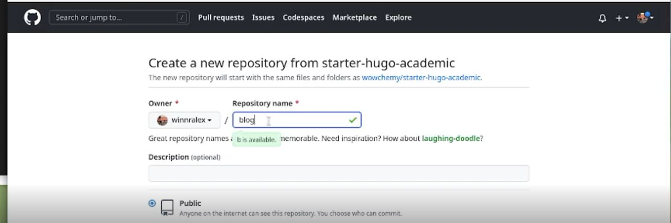

Figure 2: шаблон репозиторий

1. Создадим локальный сайт.

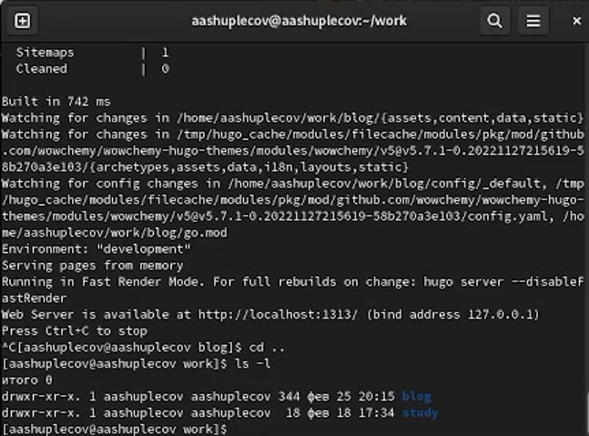

Figure 3: локальный сайт

1. Создаем свой репозиторий.

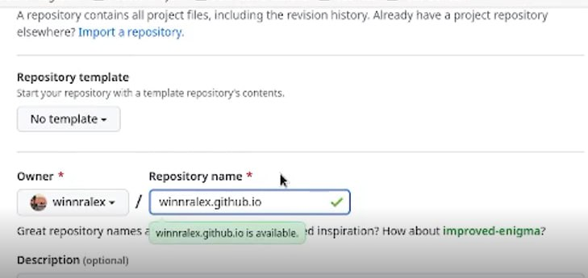

Figure 4: свой репозиторий

1. Отправим файлы на Git.

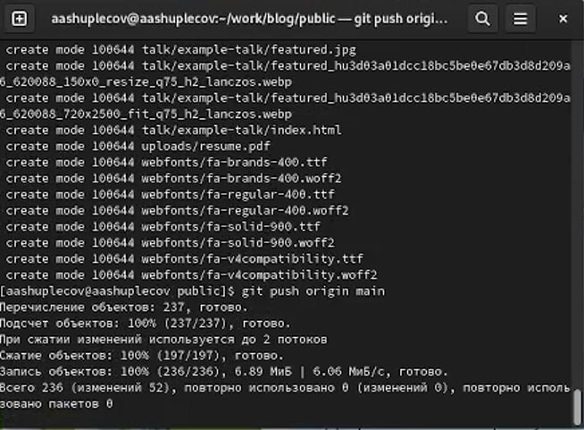

Figure 5: отправка_на_GIT

1. Открываем созданный нами сайт.



Figure 6: сайт

# 4 Выводы

Я разместил на Github pages заготовки для персонального сайта.

# Список литературы

Кулябов Д.С. “Материалы к учебному проекту”